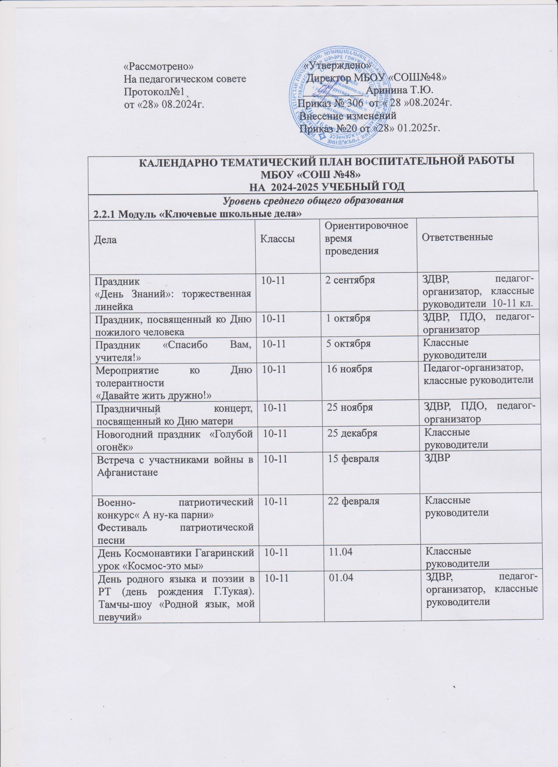 «Рассмотрено» «Утверждено»
На педагогическом совете Директор МБОУ «СОШ№48»
Протокол№1 ___________ Аринина Т.Ю.
от «28» 08.2024г. Приказ № 306 от « 28 »08.2024г.
Внесение изменений
Приказ №20 от «28» 01.2025г.

КАЛЕНДАРНО ТЕМАТИЧЕСКИЙ ПЛАН ВОСПИТАТЕЛЬНОЙ РАБОТЫ МБОУ «СОШ №48»
НА 2024-2025 УЧЕБНЫЙ ГОД
Уровень среднего общего образования
2.2.1 Модуль «Ключевые школьные дела»
Дела | Классы | Ориентировочное  время  проведения |  |  | Ответственные
Праздник  «День Знаний»: торжественная линейка | 10-11 | 2 сентября |  |  | ЗДВР, педагог-организатор, классные руководители 10-11 кл.
Праздник, посвященный ко Дню пожилого человека | 10-11 | 1 октября |  |  | ЗДВР, ПДО, педагог-организатор
Праздник «Спасибо Вам, учителя!» | 10-11 | 5 октября |  |  | Классные руководители
Мероприятие ко Дню толерантности  «Давайте жить дружно!» | 10-11 | 16 ноября |  |  | Педагог-организатор, классные руководители
Праздничный концерт, посвященный ко Дню матери | 10-11 | 25 ноября |  |  | ЗДВР, ПДО, педагог-организатор
Новогодний праздник «Голубой огонёк» | 10-11 | 25 декабря |  |  | Классные руководители
Встреча с участниками войны в Афганистане | 10-11 | 15 февраля |  |  | ЗДВР
Военно- патриотический конкурс« А ну-ка парни»  Фестиваль патриотической песни | 10-11 | 22 февраля |  |  | Классные руководители
День Космонавтики Гагаринский урок «Космос-это мы» | 10-11 | 11.04 |  |  | Классные руководители
День родного языка и поэзии в РТ (день рождения Г.Тукая). Тамчы-шоу «Родной язык, мой певучий» | 10-11 | 01.04 |  |  | ЗДВР, педагог-организатор, классные руководители
Победный марафон:  - классные часы «Ветераны ВОВ»  - встречи с ветеранами тыла  -экскурсии в школьный музей  -участие в акции «Бессмертный полк»  - Вахта Памяти; | 10-11 | 06-8.05 |  |  | ЗДВР, педагог-организатор, классные руководители, преподаватель-организатор ОБЖ
Праздник «Последний звонок» | 11 | 25.05 |  |  | Классные руководители
2.2.2 Модуль «Классное руководство»
Классные часы о воспитании личности в коллектива: «Добро и зло»  «Законы жизни школьного коллектива» | 10-11 | согласно воспитательному плану классного руководителя |  |  | Классные руководители
Кл. часы и беседы ко Дню народного Единства «Пока мы  едины» | 10-11 | 05.11 |  |  | Классные руководители
Рекомендуемые кл. часы: «Символы России в наших сердцах», «Символы Татарстана», «Гордимся славою героев», «Твои права и обязанности», «В этом мире все равны». Всемирный день прав ребенка. | 10-11 | 19.11 |  |  | Классные руководители
Классные часы ко Дню инвалидов | 10-11 | 03.12 |  |  | Классные руководители
Классные часы ко Дню защитника Отечества:  «Ветераны ВОВ»  «Они сражались за Родину»  «Моя Россия, моя страна!»  «Чтоб Защитником стать»  «Герои живут рядом»  «О чём рассказала награда?»  «Пионеры-герои» | 10-11 | По отдельному плану |  |  | Классные руководители
Классные часы: «Правила поведения в опасных ситуациях. Животные и растения вокруг нас»; «Предвидеть опасность, при возможности - избегать  ее, при необходимости- действовать» (Инструктаж перед каникулами) | 10-11 | 22.05, 29.05 |  |  | Классные руководители
Линейки в 7.40 поднятие флагов исполнение гимнов | 1-11 | Начало каждой учебной недели |  |  | Классные руководители
Благотворительная ярмарка | 10-11 | В нач сентября, май 1-11 классы |  |  | Классные руководители, родители
Пушкинская карта | с 14 лет | В течении учебного года |  |  | Классные руководители
2.2.3 Модуль «Школьный урок»
Конкурс живописи к Международному дню инвалидов | 10-11 |  | 03.12 |  |  | Учитель ИЗО, педагог- организатор
Конкурс живописи к Международному дню инвалидов | 10-11 |  | 03.12 |  |  | Учитель ИЗО
День полного освобождения Ленинграда от фашисткой блокады. Классные часы, беседы | 10-11 |  | 27.01 |  |  | Учителя истории
Тематические уроки, мероприятия, посвященные Международному дню родного языка | 10-11 |  | 20-21.02 |  |  | Учитель татарского и русского языка
Литературная мозаика, посвященная ко Дню родного языка “Җырбулырлыксүзләрбиргән,Тугантелем, рәхмәтсиңа!” | 10-11 классы |  | Февраль |  |  | Учителя родного языка
Урок мужества « В жизни всегда есть место для подвига» | 10-11 |  | В течении года |  |  | Учитель истории
Всероссийский открытый урок ОБЖ (день пожарной охраны) | 10-11 |  | 30.04. |  |  | Преподаватель ОБЖ
2.2.4 Модуль «Внеурочная деятельность»
Название курса | Классы |  | Количество  часов  в неделю |  |  | Ответственные
Разговор о важном | 10-11 |  | 1 |  |  | Классные руководители
Отпростого к сложному | 10-11 |  | 2 |  |  | Учитель математики
В мирепрекрасного | 10-11 |  | 1 |  |  | Педагог-организатор
Моя жизнь- в моих руках | 10-11 |  | 1 |  |  | Классный руководитель
Таинственный мир превращений | 10 |  | 1 |  |  | Учитель физики
Вещества и жизнь | 11 |  | 1 |  |  | Учитель химии
Россия мои -горизонты | 10-11 |  | 1 |  |  | Классные руководители
2.2.5 Модули «Историческое краеведение и экскурсии»
Посещение районного музеев (Виртуальные экскурсии) | 10-11 |  | В течение года |  |  | Классные руководители
Экскурсия в школьный музей | 10-11 |  | В течение года |  |  | Классные руководители
Посещение театральных представленийв театрах г. Казани для 10-11 классов по Пушкинской карте | 10-11 |  | В течение года |  |  | Классные руководители
Участие в концертных программах и театральных представлениях | 10-11 |  | В течение года |  |  | Классные руководители
2.2.6 Модуль «Работа с родителями»
Дела, события, мероприятия | Классы |  |  | Ориентировочное  время  проведения |  | Ответственные
Родительское собрание на тему: «Безопасность детей - главная задача взрослых» | 10-11 |  |  | сентября |  | Классные руководители
Родительское собрание: «Мудрость родительской любви» | 10-11 |  |  | ноября |  | ЗДВР, клас. руководители
Родительское собрание на тему: «Союз семьи и школы в делах и достижениях» | 10-11 |  |  | март |  | ЗДВР
Родительское собрание: «Здоровье и безопасность детей – в летний период» | 10-11 |  |  | мая |  | ЗДВР
родительские дни | 10-11 |  |  | В течение учебного года (по плану кл.р.) |  | Классные руководители
работа классных советов родителей, школьного совета родителей | 10-11 |  |  | В течение учебного года  (по плану кл.р.) |  | Классные руководители
анкетирование | 10-11 |  |  | В течение учебного года  (по плану кл.р.) |  | Классные руководители
Родительские всеобучи, встречи, индивидуальные беседы | 10-11 |  |  | В течение учебного года  (по плану кл.р.) |  | Классные руководители
2.2.7 Модуль «Самоуправление»
Дела, события, мероприятия | Классы |  |  | Ориентировочное  время  проведения |  | Ответственные
Выборы классных активов | 10-11 |  |  | 1-15 сентября |  | Классные руководители, педагог-организатор
Участие актива класса в проведении мероприятий | 10-11 |  |  | В течение года |  | Советник директора по воспитанию
Общешкольная линейка ко Дню народного единства | 10-11 |  |  | 07.11 |  | Педагог-организатор
Участие Детской школьной организации в проведение традиционных  праздников школы « Движение первых» | 10-11 |  |  | По плану |  | ЗДВР
Участие в молодежных акциях, совместно с РДШ | 10-11 |  |  | По плану |  | Советник директора по воспитанию
День самоуправления | 10-11 |  |  | Январь |  | ЗДВР
Заседания актива ДОО | 10-11 |  |  | В течение года |  | Советник директора по воспитанию
Общешкольные мероприятия, посвященная  Дню Неизвестного героя | 10-11 |  |  | 03.12 |  | ЗДВР, преподаватель-организатор ОБЖ
Общешкольное мероприятие, посвященное Дню Героев России | 10-11 |  |  | 09.12 |  | ЗДВР, педагог-организатор, классные руководители, преподаватель-организатор ОБЖ
Общешкольные мероприятия «Наука и человек» ко Дню российской науки | 10-11 |  |  | 10.02 |  | ЗДВР
Акция «Сохрани дерево» (бумажный бум)ко дню защиты Земли | 10-11 |  |  | В течмес |  | Педагог-организатор, классные руководители,
Дежурство по классу и по школе; | 10-11 |  |  | В течение года |  | Классные руководители
Самообслуживание в столовой; | 10-11 |  |  | В течение года |  | Классные руководители
Экологические десанты | 10-11 |  |  | В течение года |  | Классные руководители
2.2.8 Модуль «Профилактическая»
День солидарности в борьбе с терроризмом. «Экстремизму-нет!» | 10-11 |  |  | 3 сентября |  | ЗДВР, педагог-организатор, классные руководители, преподаватель-организатор ОБЖ
Сверка списка обучающихся, неблагополучных семей, состоящих на ВШУ, ПДН, КДН. | 10-11 |  |  | 1 неделя сентября |  | ЗДВР
Сбор информации о детях и семьях, состоящих на разных формах учета, формирование банка данных. Оформление карточек учащихся, поставленных на учет | 10-11 |  |  | В течение  года |  | Классные руководители, инспектор ПДН, ЗДВР
Выявление и учет обучающихся, воспитанников, требующих повышенного педагогического внимания | 10-11 |  |  | В течениегода |  | Классные руководители, ЗДВР
Изучение потребностей детей в дополнительном образовании | 10-11 |  |  | 1 неделя сентября |  | ЗДВР, классные руководители, педагоги дополнительного образования
Сбор информации о занятости обучающихся в кружках и секциях учреждений дополнительного образования (в том числе о состоящих на разных формах учета) | 10-11 |  |  | Сентябрь, ноябрь, январь-апрель |  | Классные руководители
Рейды по неблагополучным семьям, семьям учащихся на которых нужно обратить внимание | 10-11 |  |  | В течение года |  | ЗДВР,  классные руководители, инспектор ПДН
Встречи и беседы с представителями МВД , ГИБДД Приволжского района, ПДН. | 10-11 |  |  | в течение года |  | ЗДВР,  классные руководители, инспектор ПДН
Правовой ринг ко Дню Конституции России | 10-11 |  |  | 12.12 |  | Учитель обществознания
Совместная реализация программы «Образование и здоровье»:  медосмотры, вакцинация, пропаганда здорового образа жизни. | 10-11 |  |  | в течение года |  | ЗДВР. классные руководители, мед. работник
Совместная реализация программы «Образование и здоровье»: Тематические лектории, встречи с фельдшерами.  Беседы врача «Закаливание, профилактика простудных и инфекционных заболеваний»  « Влияние курения на пищеварительную систему» и др. | 10-11 |  |  | в течение года |  | ЗДВР, классные руководители, мед. работник
Профилактические беседы | 10-11 |  |  | В течение года |  | Инспектор ПДН,ЗДВР, классные руководители
Взаимодействие в работе с детьми , на которых нужно обратить внимание | 10-11 |  |  | В течение года |  | Инспектор ПДН, ЗДВР, классные руководители
Профилактические беседы «Правила поведения в экстремальных условиях»,  «Правила поведения на водоемах в зимний, весенний период времени» и т.д. | 10-11 |  |  | В течение года |  | Сотрудники МЧС, ЗДВР, классные руководители
экскурсии в музей и исторические места г. Казани и РТ | 10-11 |  |  | В течение года |  | ЗДВР, классные руководители
трудоустройство, летняя занятость учащихся, | 10-11 |  |  | В течение года |  | Сотрудник ЦЗН, ЗДВР, классные руководители
семинары, тренинги, тестирование, «круглые столы» | 10-11 |  |  | В течение года |  | Сотрудник ЦЗН, ЗДВР, классные руководители
2.2.9 Модуль «Профориентация»
Дела, события, мероприятия | Классы |  |  | Ориентировочное  время  проведения |  | Ответственные
Беседы-презентации «Профессия моих родителей» | 10-11 |  |  | 23-28 сентября |  | Совет родителей
Встреча выпускников | 10-11 |  |  | 27-30 января |  | ЗДВР
Встречи учащихся с представителями учебных  заведений | 10-11 |  |  | Январь |  | ЗДВР
Цикл бесед, классных часов, круглых столов по теме « Кем быть?» | 10-11 |  |  | В течение года |  | Классные руководители
Трудоустройство учащихся через Центр занятости населения Приволжского района | 10-11 |  |  | Июнь-август |  | ЗДВР
2.2.10 Модуль «Здоровьесбережение»
Месячник безопасности по отдельному плану | 10-11 |  |  | до 14 сентября |  |  | ЗДВР, педагог-организатор, классные руководители, преподаватель-организатор ОБЖ
Профилактические беседы о ЗОЖ( Всемирный день трезвости) | 10-11 |  |  | Сентябрь |  |  | ЗДВР, педагог-организатор, классный руководитель
Соревнования «День спорта» | 10-11 |  |  | в течение года |  |  | Учит физ-ры
Школьный осенний кросс «Золотая осень» | 10-11 |  |  | сентябрь |  |  | Учитель  физкультуры
Акция «Чистый двор» по благоустройству пришкольной территории | 10-11 |  |  | апрель |  |  | Учитель технологии
Соревнования-эстафеты, посвящённые Дню гражданской обороны. | 10-11 |  |  | 4 октября |  |  | Преподаватель-организатор ОБЖ, учит физкультуры
Беседа «Личная гигиена и здоровье» | 10-11 |  |  | По планам классов |  |  | Мед.работник
День интернета. Всероссийский урок безопасности школьников всети Интернет | 10-11 |  |  | 28-31октября |  |  | Классные руководители
Всероссийский урок «Экология и энергосбережение» в рамках Всероссийского фестиваля энергосбережения #ВместеЯрче | 10-11 |  |  | 16 октября |  |  | Учитель физики
Сбор макулатуры в в рамках Всероссийской акции «Бумажный бум» | 10-11 |  |  | В течение месяца |  |  | Педагог-организатор, классные руководители
Акция «День отказа от курения» | 10-11 |  |  | 21.11 |  |  | ЗДВР,пед-организатор
Информационное профилактическое  мероприятие на каникулах | 10-11 |  |  | 23.12 |  |  | ЗДВР, преподаватель-организатор ОБЖ
Инструктаж по правилам поведения со взрывчатыми веществами. | 10-11 |  |  | Перед каникулами |  |  | Классныеруководители
Лыжные соревнования | 10-11 |  |  | Январь, февраль |  |  | Учитель  физкультуры
«А ну-ка парни!»Фестиваль патриотической песни | 10-11 |  |  | 22.02 |  |  | Учитель физкультуры
Мероприятие, приуроченное Всемирному дню иммунитета | 10-11 |  |  | 01.03 |  |  | ЗДВР, классные руководители
участие в конкурсах: День спорта» ,«Волейбол», « Баскетбол»,» Футбол в школе» | 10-11 |  |  | в течение года |  |  | ЗДВР, учителя физической культуры
Беседа с инспектором ПДН «Профилактика  правонарушений в летний период» | 10-11 |  |  | 12.05 |  |  | ЗДВР
Инструктаж учащихся по правилам поведения в общественных местах во  время школьных каникул. | 10-11 |  |  | Перед  каникулами |  |  | Классныеруководители
Проведение инструктажей по безопасному поведению на дорогах, Ж\Д путях, водоемах. | 10-11 |  |  | Перед каникулами |  |  | Классныеруководители
Проведение инструктивного совещания по вопросам предупреждения дорожно-транспортных происшествий с детьми в период летних каникул | 10-11 |  |  | 13.05 |  |  | Администра  ция

